**Experiment1**

1.JDK安装及配置  
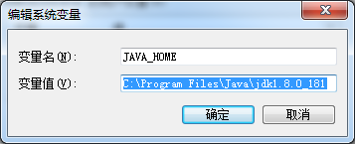

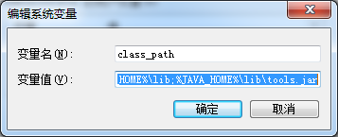  
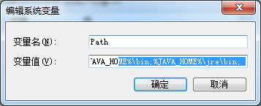

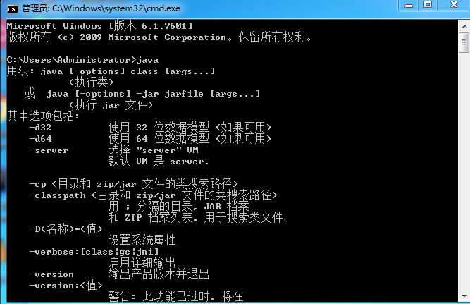

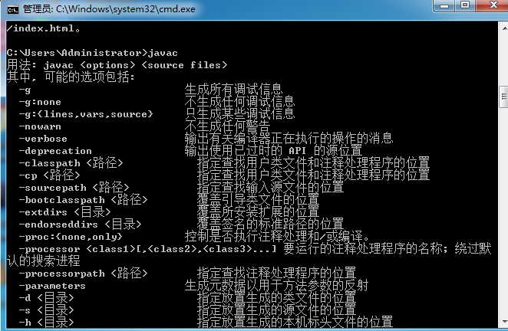

2.Tomcat安装及配置

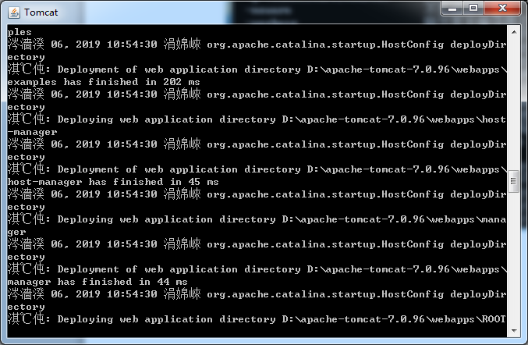

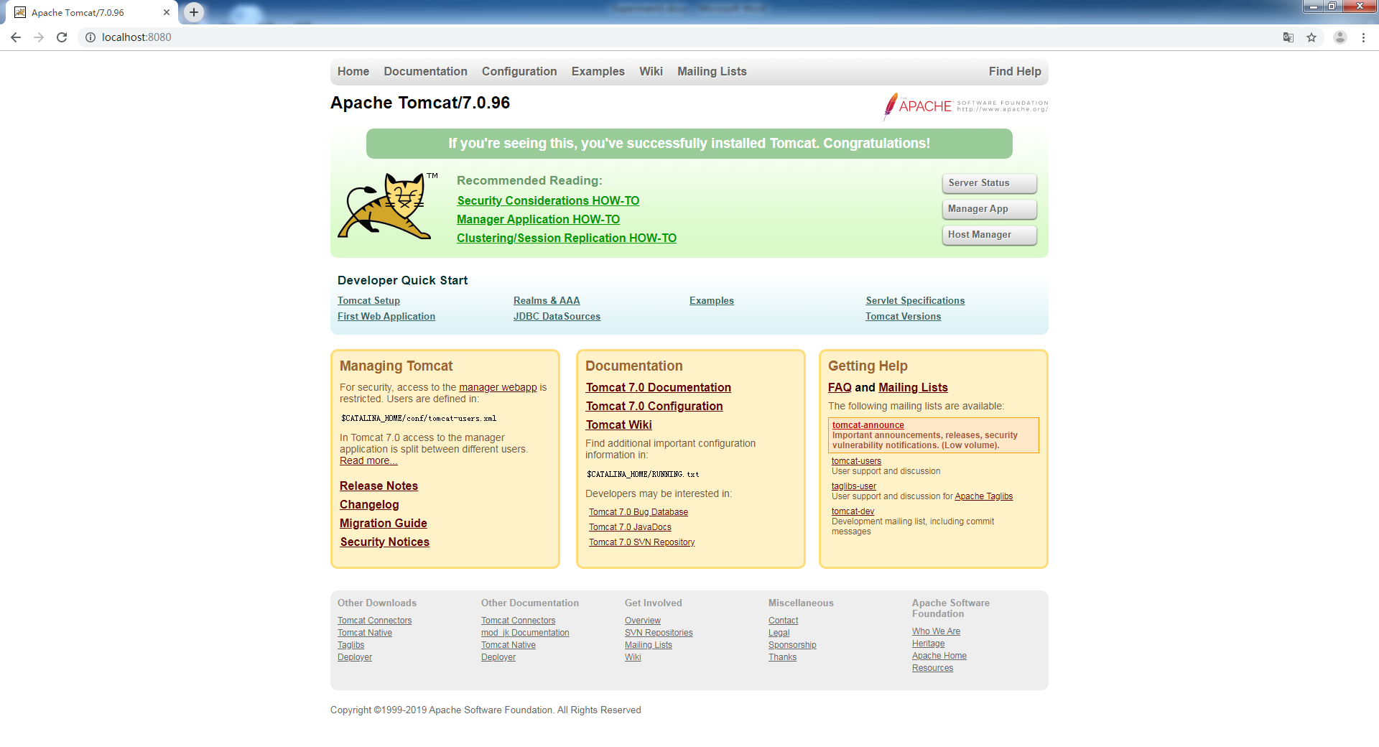

3.Myeclipse或eclipse安装及配置

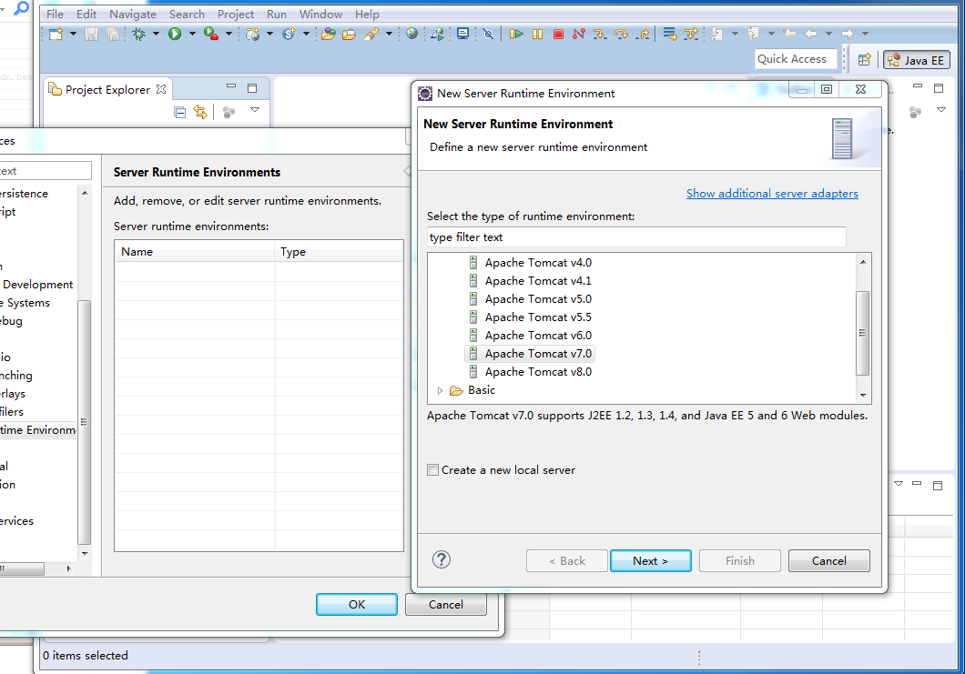

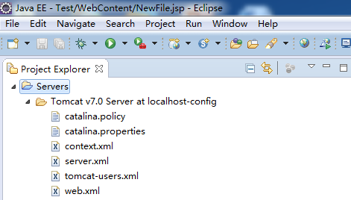

4. Myeclipse或eclipse中JDK及TOMCAT配置

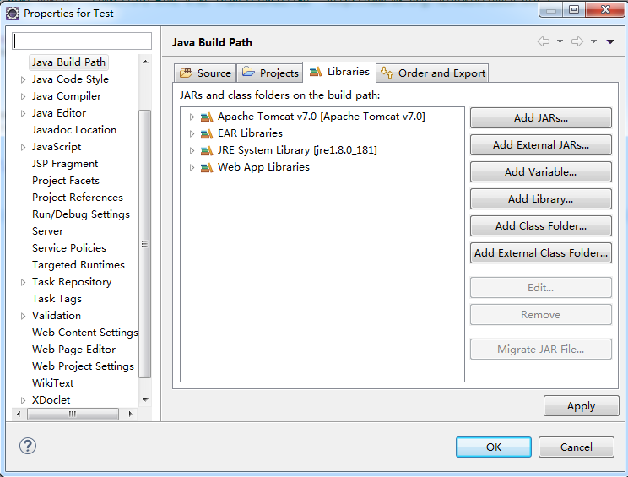

5.Jsp程序初体验

创建一个网页index.jsp，在浏览器正中间显示“Hello， JSP”。

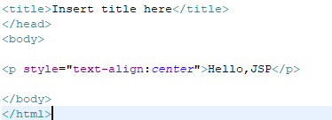

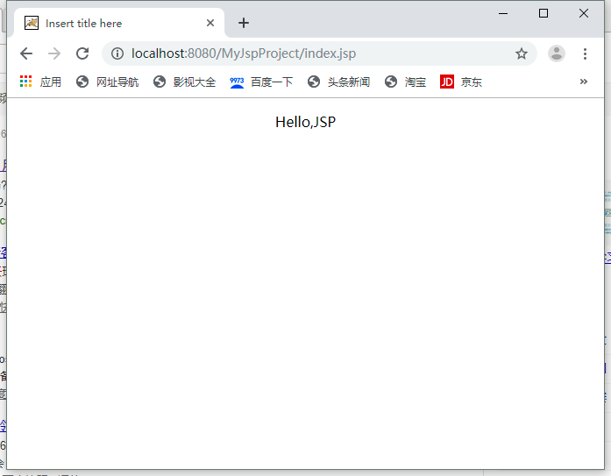

1. Jsp程序打包

将5题中的程序，打包成war文件，再放到D:/tomcat/webapps，再配置运行

<https://www.cnblogs.com/yjq520/p/7323934.html>

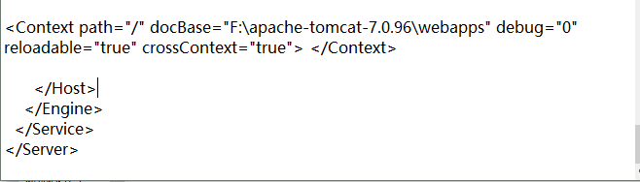

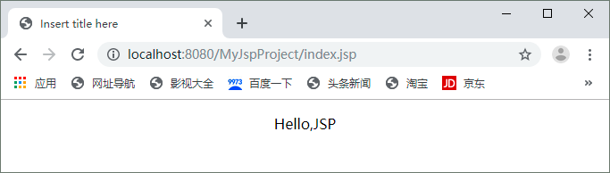

7.git等工具的使用

每次实验都要留痕迹

8.编写一个JSP程序实现手表的功能，显示当前时间（时：分：秒），并实时自动刷新时间

难点：<meta http-equiv="refresh" content="1">

<%

response.setIntHeader("Refresh", 1); /*自动刷新网页*/

Date d = **new** Date();

SimpleDateFormat df = **new** SimpleDateFormat("yyyy-MM-dd HH:mm:ss");

String time = df.format(d);

%>

当前时间：<%=time%>

